UNIDAD CURRICULAR: ECORREGIONES
HORAS SEMANALES: 3 HORAS

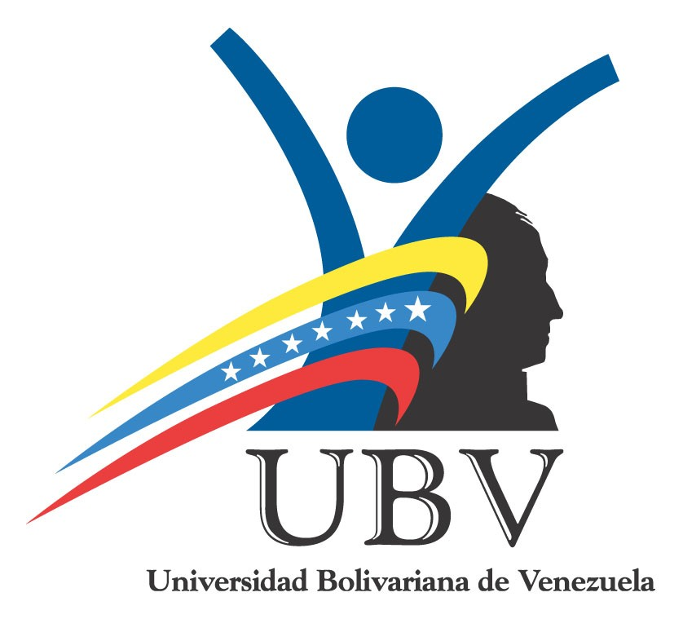 | REPÚBLICA BOLIVARIANA DE VENEZUELA  UNIVERSIDAD BOLIVARIANA DE VENEZUELA  DIRECCIÓN GENERAL ACADÉMICA  COMISIÓN CURRICULAR |  | PLANIFICACIÓN DOCENTE | PFG:  GESTIÓN AMBIENTAL
OBJETIVOS ESPECIFICOS Y/O COMPETENCIAS:  Tema 1.- Concepto de ecorregión  Distinguir la evolución de los diferentes conceptos de región y bioregión para la estructuración del concepto de ecorregión.  Tema 2.- Ecología del Paisaje en el contexto ecorregional  Manejar la Ecología del Paisaje como herramienta para el estudio ecorregional.  Tema 3.- Caracterización de las ecorregiones venezolanas  Caracterizar los aspectos naturales, culturales y socioproductivos de las ecorregiones venezolanas.  Tema 4.- Potencialidades ecorregionales y problemas socioambientales  Objetivo Específico:  Analizar los problemas socioambientales de las ecorregiones en Venezuela y valorar sus potencialidades.  Tema 5.- Estrategias de la Planificación del Desarrollo Integral Ecorregional  Manejar las herramientas y técnicas para la planificación del desarrollo integral ecorregional del País.  Tema 6.- Integración Ecorregional  Comprender la integración ecorregional en los espacios binacionales y multinacionales desde una perspectiva política, económica, social y ambiental. |  | CONTENIDOS:  Tema 1.- Concepto de ecorregión  Evolución del concepto de región y clases de regiones. Conceptos de bioregión y de ecorregión desde diferentes enfoques.  Tema 2.- Ecología del Paisaje en el contexto ecorregional  La Ecología del Paisaje, uso de sensores remotos, imágenes de satélites, ortofotomapas y definiciones básicas sobre el uso de software para el diseño de los SIG. Aplicaciones y ventajas en su uso.  Tema 3.- Caracterización de las ecorregiones venezolanas  Caracterización y clasificación de las Ecorregiones venezolanas: Marina, Costera Continental, Insular, Depresión del Lago de Maracaibo, Sistemas de Colinas Lara-Falcón, Cordillera de La Costa, Los Andes, Los Llanos, Guayana. Caracterización físico natural, cultural y socioproductiva, uso y aprovechamiento actual de la tierra y de los ecosistemas de cada ecorregión. Enfoque ecosistémico de caracterización amplia ecorregional.  Tema 4.- Potencialidades ecorregionales y problemas socioambientales  Contenidos:  Potencialidades ecorregionales. Vocación de los usos agrícolas (pesca, agricultura, ganadería, piscicultura, apicultura, etc), minera, petrolera, turística, industrial, ecológica y conservacionistas de las ecorregiones venezolanas. Problemas socioambientales locales y regionales.  Tema 5.- Estrategias de la Planificación del Desarrollo Integral Ecorregional  Nociones teóricas del Desarrollo Integral. Teorías de la Planificación del Desarrollo Regional. La problemática de la Planificación Regional. Estrategias para la Gestión Ambiental a Escala Ecorregional.  Tema 6.- Integración Ecorregional  Integración ecorregional política, económica, social y ambiental en el contexto binacional y multinacional de Venezuela. Estudios de los Planes de Desarrollo conjuntos en las zonas fronterizas. Estudio de los acuerdos y convenios comerciales con los países de las fachadas Andina, Amazónica, Caribeña y Atlántica.

ACTIVIDADES | ESTRATEGIAS METODOLÓGICAS SUGERIDAS | ESTRATEGIAS DE EVALUACIÓN SUGERIDAS | PONDERACIÓN
Tema 1.- Concepto de ecorregión  Distinguir la evolución de los diferentes conceptos de región y bioregión para la estructuración del concepto de ecorregión.  Tema 2.- Ecología del Paisaje en el contexto ecorregional  Manejar la Ecología del Paisaje como herramienta para el estudio ecorregional.  Tema 3.- Caracterización de las ecorregiones venezolanas  Caracterizar los aspectos naturales, culturales y socioproductivos de las ecorregiones venezolanas.  Tema 4.- Potencialidades ecorregionales y problemas socioambientales  Analizar los problemas socioambientales de las ecorregiones en Venezuela y valorar sus potencialidades.  Tema 5.- Estrategias de la Planificación del Desarrollo Integral Ecorregional  Manejar las herramientas y técnicas para la planificación del desarrollo integral ecorregional del País.  Tema 6.- Integración Ecorregional  Comprender la integración ecorregional en los espacios binacionales y multinacionales desde una perspectiva política, económica, social y ambiental. | Lecturas de trabajos, discusión grupal y dirigida, análisis de los diversos enfoques y sus aplicaciones en la interpretación de mapas, ortofotomapas e imágenes satelitales.  Lluvia de ideas, discusión grupal y dirigida, análisis e interpretación de mapas, ortofotomapas e imágenes satelitales.  Discusión grupal y dirigida, trabajos de campo para evaluación ambiental de zonas representativas, interpretación de mapas, ortofotomapas e imágenes satelitales, diálogo de saberes con las comunidades locales.  Discusión grupal y dirigida, trabajos de campo para evaluación ambiental de zonas representativas, interpretación de mapas, ortofotomapas e imágenes satelitales, diálogo de saberes con las comunidades locales.  Discusión grupal y dirigida, debates, plenarias, seminarios, conferencias.  Discusión grupal y dirigida, debates, plenarias, conferencias, foros, seminarios. | Participación oral y escrita en la construcción de conceptos básicos.  Participación oral y escrita en la construcción de conceptos básicos  Construcción de esquemas, cuadros o mapas de información, informes  Estrategias de Evaluación:  Construcción de esquemas, cuadros y mapas de información, informes  Estrategias de Evaluación:  Hoja de trabajo, análisis de situaciones  Estrategias de Evaluación:  Monografía, ensayos, exposiciones. | 10 %  10%  20%  20%  20%  20%

